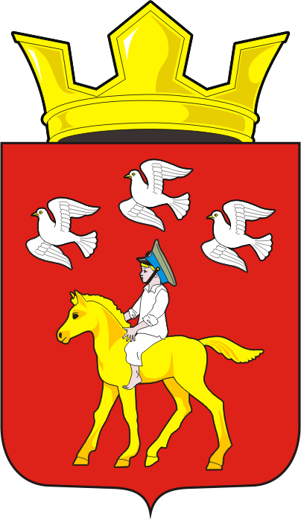
СОВЕТ ДЕПУТАТОВ муниципального образования ЧЕРКАСский сельсовет Саракташского района оренбургской области ПЯТЫЙ созыв
Р Е Ш Е Н И Е
Первого организационного заседания Совета депутатов
муниципального образования Черкасский сельсовет пятого созыва

25 сентября 2025 года с. Черкассы № 2
Об избрании заместителя председателя Совета депутатов муниципального образования Черкасский сельсовет Саракташского района
Оренбургской области пятого созыва

В соответствии со статьями 22, 23 Устава муниципального образования Черкасский сельсовет Саракташского района Оренбургской области,
Совет депутатов сельсовета
Р Е Ш И Л :
1. Избрать заместителем председателя Совета депутатов муниципального образования Черкасский сельсовет Саракташского района Оренбургской области пятого созыва на срок полномочий Совета депутатов сельсовета Цыцерову Юлию Николаевну, депутата от избирательного округа № 1, учителя начальных классов МОБУ «Черкасская СОШ».
2. Настоящее решение вступает в силу со дня его подписания.
3. Контроль за исполнением решения оставляю за собой.

Председатель Совета
депутатов сельсовета С.Ю. Сидорчук

Разослано: администрации муниципального образования Черкасский сельсовет, прокуратуре района, в дело.

